- 安装docker
  - 使用yum安装（CentOS 7下）
Docker 软件包和依赖包已经包含在默认的 CentOS-Extras 软件源里，安装命令如下：
yum -y install docker
查看docker是否安装成功，查看版本：
docker –v
查看版本详细信息：
docker version
大多数Linux发行版本使用systemctl启动服务，如果不是那就尝试使用下service来启动。
启动docker：systemctl start docker
停止docker：systemctl stop docker
重启docker：systemctl restart docker
测试运行 hello-world
docker run hello-world
注：由于本地没有hello-world这个镜像，所以会下载一个hello-world的镜像，并在容器内运行。
  - 脚本安装
1、使用 sudo 或 root 权限登录 Centos。
2、确保 yum 包更新到最新。
$ sudo yum update
3、执行 Docker 安装脚本。
$ curl -fsSL https://get.docker.com/ | sh
注：执行这个脚本会添加 docker.repo 源并安装 Docker。
4、启动 Docker 进程。
$ sudo service docker start or systemctl start docker
5、验证 docker 是否安装成功并在容器中执行一个测试的镜像。
$ sudo docker run hello-world
到此，docker 在 CentOS 系统的安装完成。
- Docker 使用
  - Docker Hello World
    - 输出 Hello World
Docker 允许你在容器内运行应用程序， 使用 docker run 命令来在容器内运行一个应用程序。
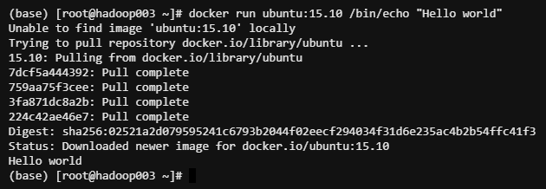
各个参数解析：
- docker: Docker 的二进制执行文件。
- run:与前面的 docker 组合来运行一个容器。
- ubuntu:15.10指定要运行的镜像，Docker首先从本地主机上查找镜像是否存在，如果不存在，Docker 就会从镜像仓库 Docker Hub 下载公共镜像。
- /bin/echo "Hello world": 在启动的容器里执行的命令
以上命令完整的意思可以解释为：Docker 以 ubuntu15.10 镜像创建一个新容器，然后在容器里执行 bin/echo "Hello world"，然后输出结果。
    - 运行交互式的容器
我们通过docker的两个参数 -i -t，让docker运行的容器实现"对话"的能力。
(base) [root@hadoop003 ~]# docker run -i -t ubuntu:15.10 /bin/bash
root@c41be9598ab5:/#
各个参数解析：
- -t:在新容器内指定一个伪终端或终端。
- -i:允许你对容器内的标准输入 (STDIN) 进行交互。
此时我们已进入一个 ubuntu15.10系统的容器
我们尝试在容器中运行命令 cat /proc/version和ls分别查看当前系统的版本信息和当前目录下的文件列表
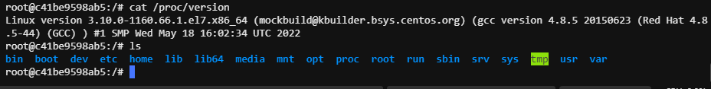
我们可以通过运行exit命令或者使用CTRL+D来退出容器。
    - 启动容器（后台模式）
使用以下命令创建一个以进程方式运行的容器
(base) [root@hadoop003 ~]# docker run -d ubuntu:15.10 /bin/sh -c "while true; do echo hello world; sleep 1; done"
8c05c99680389313400d19592d74c60e2b47aefc124512302aeacf412f0d0a21
(base) [root@hadoop003 ~]#
在输出中，我们没有看到期望的"hello world"，而是一串长字符
8c05c99680389313400d19592d74c60e2b47aefc124512302aeacf412f0d0a21
这个长字符串叫做容器ID，对每个容器来说都是唯一的，我们可以通过容器ID来查看对应的容器发生了什么。
首先，我们需要确认容器有在运行，可以通过 docker ps 来查看
- CONTAINER ID:容器ID
- NAMES:自动分配的容器名称
在容器内使用docker logs命令，查看容器内的标准输出
(base) [root@hadoop003 ~]# docker logs 8c05c9968038
或者
(base) [root@hadoop003 ~]# docker logs quizzical_edison
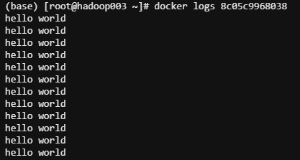
使用以下命令停止：
(base) [root@hadoop003 ~]# docker stop quizzical_edison
停止后再查看运行中的容器：
  - Docker容器的使用
    - Docker 客户端
docker 客户端非常简单 ,我们可以直接输入 docker 命令来查看到 Docker 客户端的所有命令选项。
(base) [root@hadoop003 ~]# docker
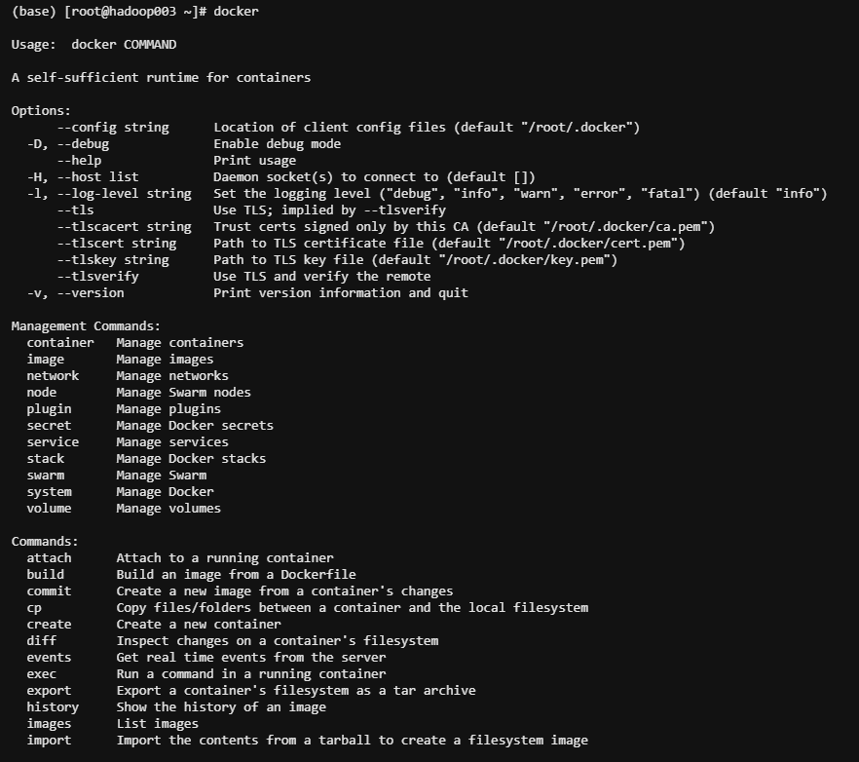
可以通过命令 docker command --help 更深入的了解指定的 Docker 命令使用方法。
例如我们要查看 docker stats 指令的具体使用方法：
(base) [root@hadoop003 ~]# docker stats –help
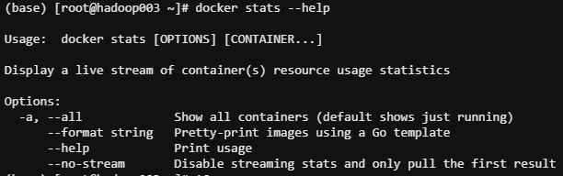
    - 运行一个Web应用
前面我们运行的容器并没有一些什么特别的用处。
接下来让我们尝试使用 docker 构建一个 web 应用程序。
我们将在docker容器中运行一个 Python Flask 应用来运行一个web应用。
docker run -d -P training/webapp python app.py
参数说明:
- -d:让容器在后台运行。
- -P:将容器内部使用的网络端口映射到我们使用的主机上。
    - 查看 WEB 应用容器
使用 docker ps 来查看我们正在运行的容器
Docker 开放了 5000 端口（默认 Python Flask 端口）映射到主机端口 32769 上。
这时我们可以通过浏览器访问WEB应用
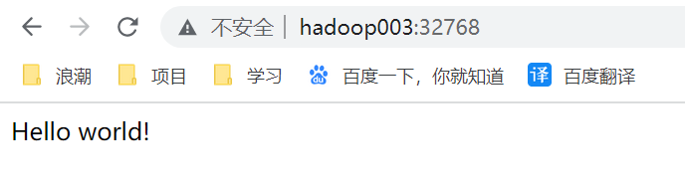
我们也可以指定 -p 标识来绑定指定端口。
(base) [root@hadoop003 /]# docker run -d -p 5000:5000 training/webapp python app.py
容器内部的 5000 端口映射到我们本地主机的 5000 端口上。
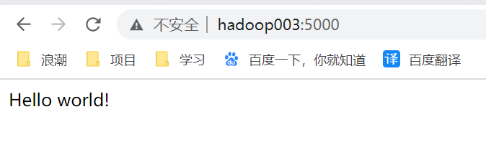
    - 网络端口的快捷方式
通过docker ps 命令可以查看到容器的端口映射，docker还提供了另一个快捷方式：docker port,使用 docker port 可以查看指定 （ID或者名字）容器的某个确定端口映射到宿主机的端口号。
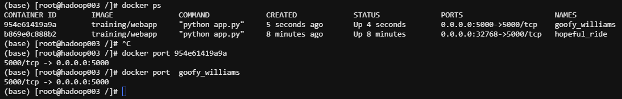
    - 查看WEB应用程序日志
docker logs [ID或者名字] 可以查看容器内部的标准输出。
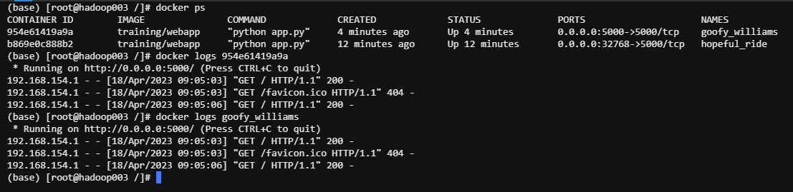
-f:让 dokcer logs 像使用 tail -f 一样来输出容器内部的标准输出。
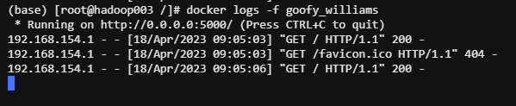
    - 查看WEB应用程序容器的进程
我们还可以使用 docker top 来查看容器内部运行的进程
(base) [root@hadoop003 /]# docker top 954e61419a9a
    - 检查WEB应用程序
使用 docker inspect 来查看Docker的底层信息。它会返回一个 JSON 文件记录着 Docker 容器的配置和状态信息。
(base) [root@hadoop003 /]# docker inspect 954e61419a9a
[
{
"Id": "954e61419a9a11735ec13bfc6e86d239a2c331485bcece286fdb9b3d4095bb17",
"Created": "2023-04-18T09:04:46.743581501Z",
"Path": "python",
"Args": [
"app.py"
],
"State": {
"Status": "running",
"Running": true,
"Paused": false,
"Restarting": false,
"OOMKilled": false,
"Dead": false,
"Pid": 61980,
"ExitCode": 0,
"Error": "",
"StartedAt": "2023-04-18T09:04:47.020971968Z",
"FinishedAt": "0001-01-01T00:00:00Z"
},
"Image": "sha256:6fae60ef344644649a39240b94d73b8ba9c67f898ede85cf8e947a887b3e6557",
……
    - 停止WEB应用容器
(base) [root@hadoop003 /]# docker stop b869e0c888b2
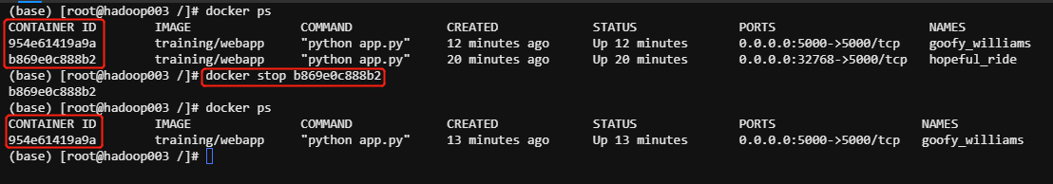
    - 重启WEB应用容器
已经停止的容器，我们可以使用命令 docker start 来启动。
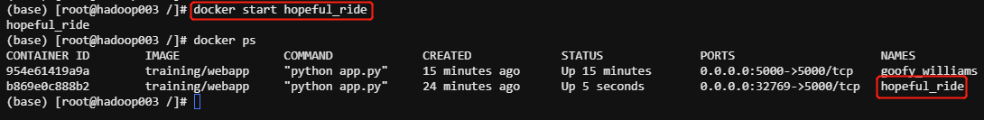
docker ps -l 来查看最新正在运行的容器
正在运行的容器，我们可以使用 docker restart 命令来重启
    - 移除WEB应用容器
我们可以使用 docker ps -a 命令来查看所有容器
(base) [root@hadoop003 /]# docker ps –a
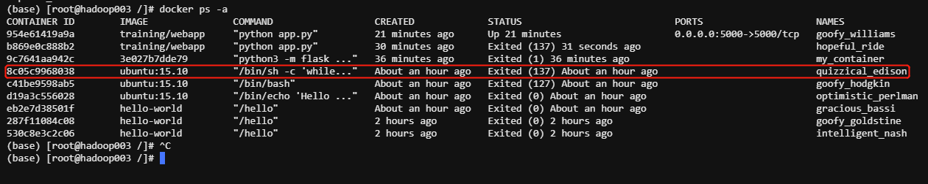
我们可以使用 docker rm 命令来删除不需要的容器
(base) [root@hadoop003 /]# docker rm quizzical_edison
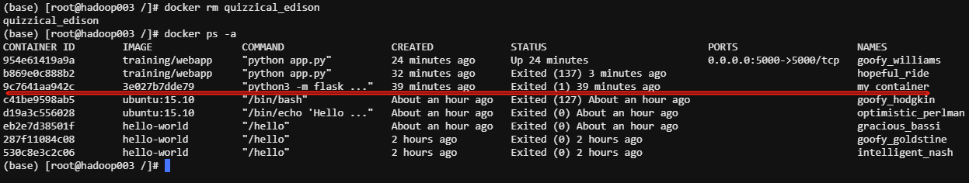
  - Docker镜像使用
当运行容器时，使用的镜像如果在本地中不存在，docker 就会自动从 docker 镜像仓库中下载，默认是从 Docker Hub 公共镜像源下载。
下面我们来学习：
1、管理和使用本地 Docker 主机镜像
2、创建镜像
    - 列出镜像列表
我们可以使用 docker images 来列出本地主机上的镜像。
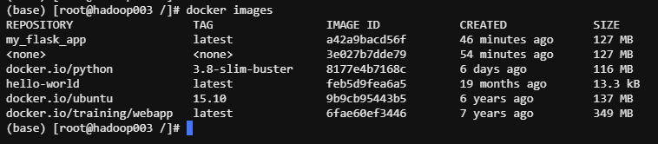
各个选项说明:
- REPOSTITORY：表示镜像的仓库源
- TAG：镜像的标签
- IMAGE ID：镜像ID
- CREATED：镜像创建时间
- SIZE：镜像大小
同一仓库源可以有多个 TAG，代表这个仓库源的不同个版本，如ubuntu仓库源里，有15.10、14.04等多个不同的版本，我们使用 REPOSTITORY:TAG 来定义不同的镜像。
所以，我们如果要使用版本为15.10的ubuntu系统镜像来运行容器时，命令如下：
(base) [root@hadoop003 /]# docker run -t -i ubuntu:15.10 /bin/bash
root@1be646638a68:/#
如果你不指定一个镜像的版本标签，例如你只使用 ubuntu，docker 将默认使用 ubuntu:latest 镜像。
    - 获取一个新的镜像
当我们在本地主机上使用一个不存在的镜像时 Docker 就会自动下载这个镜像。如果我们想预先下载这个镜像，我们可以使用 docker pull 命令来下载它。
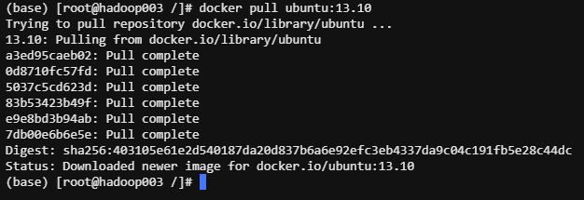
下载完成后，我们可以直接使用这个镜像来运行容器。
    - 查找镜像
我们可以从 Docker Hub 网站来搜索镜像，Docker Hub 网址为：https://hub.docker.com/
我们也可以使用 docker search 命令来搜索镜像。比如我们需要一个httpd的镜像来作为我们的web服务。我们可以通过 docker search 命令搜索 httpd 来寻找适合我们的镜像。
(base) [root@hadoop003 /]# docker search httpd
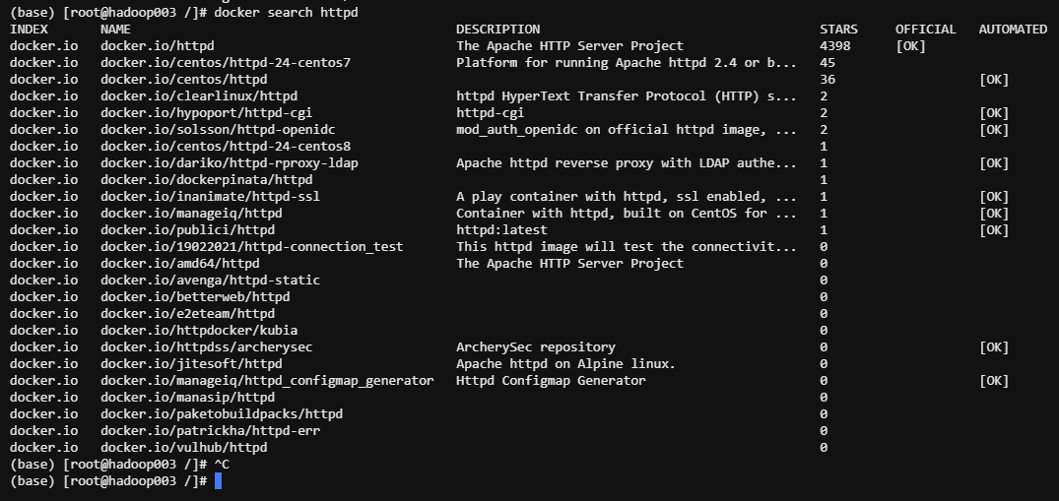
- NAME:镜像仓库源的名称
- DESCRIPTION:镜像的描述
- OFFICIAL:是否docker官方发布
    - 拖取镜像
我们决定使用上图中的httpd 官方版本的镜像，使用命令 docker pull 来下载镜像。
(base) [root@hadoop003 /]# docker pull httpd
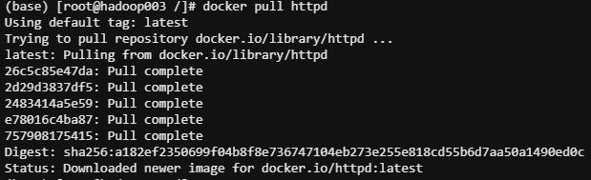
下载完成后，我们就可以使用这个镜像了。
(base) [root@hadoop003 /]# docker run httpd
    - 创建镜像
当我们从docker镜像仓库中下载的镜像不能满足我们的需求时，我们可以通过以下两种方式对镜像进行更改。
1、从已经创建的容器中更新镜像，并且提交这个镜像
2、使用 Dockerfile 指令来创建一个新的镜像
      - 更新镜像
更新镜像之前，我们需要使用镜像来创建一个容器。
(base) [root@hadoop003 /]# docker run -t -i ubuntu:15.10 /bin/bash
root@6393becc574c:/#
在运行的容器内使用 apt-get update 命令进行更新。
在完成操作之后，输入 exit命令来退出这个容器。
此时ID为6393becc574c的容器，是按我们的需求更改的容器。我们可以通过命令 docker commit来提交容器副本。
(base) [root@hadoop003 /]# docker commit -m="update" -a="houmingya" 6393becc574c inspur/ubuntu:v1
sha256:8ecc39b7d95557be9f541dcb20e8ae838b3fb0264e59640cc34f7a617caea817
(base) [root@hadoop003 /]#
各个参数说明：
- -m:提交的描述信息
- -a:指定镜像作者
- 6393becc574c：容器ID
- inspur/ubuntu:v1:指定要创建的目标镜像名
我们可以使用 docker images 命令来查看我们的新镜像 inspur/ubuntu:v1：
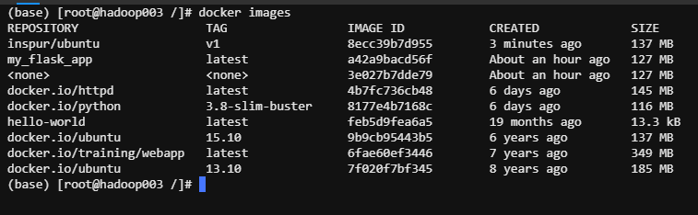
使用我们的新镜像inspur/ubuntu:v1来启动一个容器
(base) [root@hadoop003 /]# docker run -t -i inspur/ubuntu:v1 /bin/bash
root@044d1ab3603b:/#
      - 构建镜像
我们使用命令 docker build ， 从零开始来创建一个新的镜像。为此，我们需要创建一个 Dockerfile 文件，其中包含一组指令来告诉 Docker 如何构建我们的镜像。
新建一个test文件夹
(base) [root@hadoop003 /]# mkdir test
(base) [root@hadoop003 /]# cd test/
(base) [root@hadoop003 test]# vi Dockerfile
FROM centos:6.7
MAINTAINER Fisher "fisher@sudops.com"

RUN /bin/echo 'root:123' |chpasswd
RUN /bin/echo 'root:123' |chpasswd
EXPOSE 22
EXPOSE 80
CMD /usr/sbin/sshd -D
每一个指令都会在镜像上创建一个新的层，每一个指令的前缀都必须是大写的。
第一条FROM，指定使用哪个镜像源
RUN 指令告诉docker 在镜像内执行命令，安装了什么。。。
然后，我们使用 Dockerfile 文件，通过 docker build 命令来构建一个镜像。
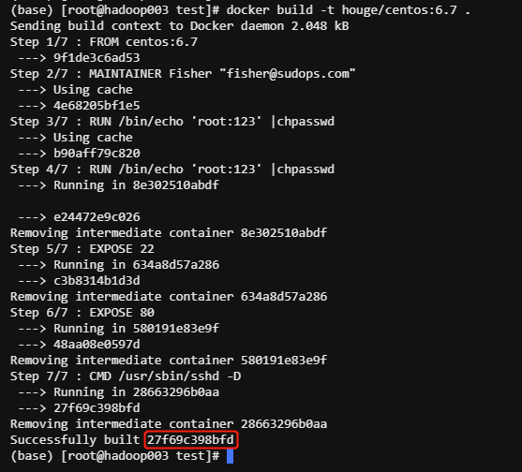
参数说明：
- -t ：指定要创建的目标镜像名
- . ：Dockerfile 文件所在目录，可以指定Dockerfile 的绝对路径
使用docker images 查看创建的镜像已经在列表中存在,镜像ID为27f69c398bfd
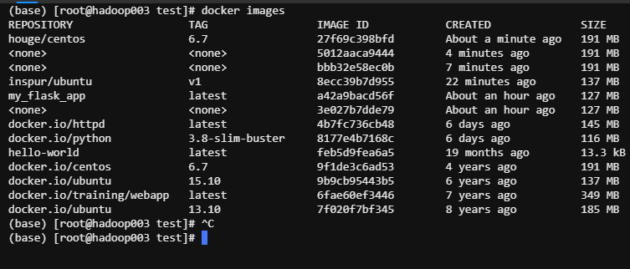
  - Docker容器连接
前面我们实现了通过网络端口来访问运行在 docker 容器内的服务。
下面我们来实现通过端口连接到一个 docker 容器。
    - 网络端口映射
我们创建了一个 python 应用的容器。
(base) [root@hadoop003 test]# docker run -d -P training/webapp python app.py
265c7c54e9e49918cd063713797341422e5665d1f3b3037a3971247702c9d67a
(base) [root@hadoop003 test]#
另外，我们可以指定容器绑定的网络地址，比如绑定 127.0.0.1。
我们使用 -P 参数创建一个容器，使用 docker ps 来看到端口5000绑定主机端口32768。
我们也可以使用 -p 标识来指定容器端口绑定到主机端口。
两种方式的区别是:
- -P :是容器内部端口随机映射到主机的高端口。
- -p : 是容器内部端口绑定到指定的主机端口。
docker run -d -p 5000:5000 training/webapp python app.py
另外，我们可以指定容器绑定的网络地址，比如绑定127.0.0.1。
docker run -d -p 127.0.0.1:5001:5002 training/webapp python app.py
这样我们就可以通过访问127.0.0.1:5001来访问容器的5002端口。
上面的例子中，默认都是绑定 tcp 端口，如果要绑定 UD 端口，可以在端口后面加上 /udp。
docker run -d -p 127.0.0.1:5000:5000/udp training/webapp python app.py
docker port 命令可以让我们快捷地查看端口的绑定情况。
docker port adoring_stonebraker 5002
    - Docker容器连接
端口映射并不是唯一把 docker 连接到另一个容器的方法。
docker有一个连接系统允许将多个容器连接在一起，共享连接信息。
docker连接会创建一个父子关系，其中父容器可以看到子容器的信息。
    - 容器命名
当我们创建一个容器的时候，docker会自动对它进行命名。另外，我们也可以使用--name标识来命名容器，例如：
docker run -d -P --name inspur training/webapp python app.py
我们可以使用 docker ps 命令来查看容器名称。
- Docker实例
  - Docker安装Nginx
    - docker pull nginx
查找Docker Hub上的nginx镜像
(base) [root@hadoop003 ~]# docker search nginx
这里我们拉取官方的镜像
(base) [root@hadoop003 nginx]# docker pull nginx
    - 使用Nginx镜像
使用以下命令来查看是否已安装了 nginx：
docker images
安装完成后，我们可以使用以下命令来运行 nginx 容器：
docker run --name nginx-test -p 8080:80 -d nginx
参数说明：
--name nginx-test：容器名称。
-p 8080:80： 端口进行映射，将本地 8080 端口映射到容器内部的 80 端口。
-d nginx： 设置容器在在后台一直运行。
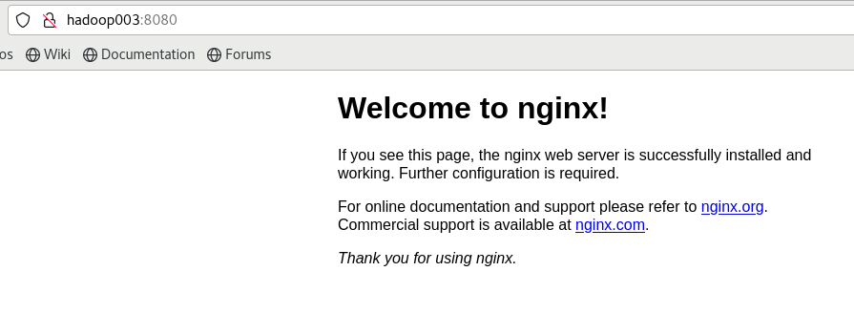
  - Docker安装MySQL
查找Docker Hub上的mysql镜像
docker search mysql
这里我们拉取官方的镜像,标签为5.6
docker pull mysql:5.6
    - 使用mysql镜像
docker run -itd --name mysql-530 -p 3306:3306 -e MYSQL_ROOT_PASSWORD=1q2w3e$R mysql
-p 3306:3306 ：映射容器服务的 3306 端口到宿主机的 3306 端口，外部主机可以直接通过 宿主机ip:3306 访问到 MySQL 的服务。
MYSQL_ROOT_PASSWORD=123456：设置 MySQL 服务 root 用户的密码。
进入容器，使用mysql
docker exec -it 87f8e580a8a6 /bin/bash
mysql -u root –p
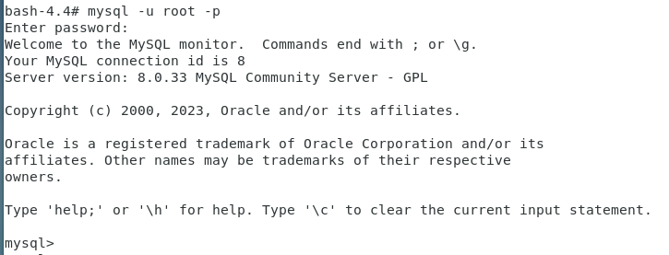
- 命令大全
https://www.runoob.com/docker/docker-command-manual.html

$ docker ps // 查看所有正在运行容器
$ docker stop containerId // containerId 是容器的ID
$ docker ps -a // 查看所有容器
$ docker ps -a -q // 查看所有容器ID
$ docker stop $(docker ps -a -q) // stop停止所有容器
$ docker rm $(docker ps -a -q) // remove删除所有容器

